TRƯỜNG ĐẠI HỌC GIAO THÔNG VẬN TẢI
PHÂN HIỆU TẠI TP. HỒ CHÍ MINH

BÁO CÁO BÀI TẬP LỚN
HỌC PHẦN: CẤU TRÚC DỮ LIỆU VÀ GIẢI THUẬT
CHỦ ĐỀ: XÂY DỰNG CHƯƠNG TRÌNH MẠNG XÃ HỘI MINI
(Bảng băm, cây AVL, danh sách liên kết, hàng đợi, cây n phân và đồ thị)
Chuyên ngành: Kỹ thuật điện tử viễn thông
Giảng viên hướng dẫn : ThS. Trần Thị Dung
Sinh viên thực hiện :
- Nguyễn Văn Giang: 6651020020
- Lại Nguyễn Thành Đạt: 6651020015
- Trần Trường Giang: 6651020019
- Vũ Đức Duy: 6651020011

Lớp : Kỹ Thuật Điện Tử Viễn Thông

Tp. Hồ Chí Minh, năm 2026

LỜI CẢM ƠN
Trong suốt học phần Cấu trúc dữ liệu và giải thuật, chúng tôi đã làm quen với nhiều cấu trúc dữ liệu quan trọng như danh sách liên kết, hàng đợi, bảng băm, cây AVL, cây n phân và đồ thị. Việc áp dụng các kiến thức này vào một bài toán cụ thể đã giúp chúng tôi hiểu rõ hơn vì sao phải lựa chọn cấu trúc dữ liệu phù hợp cho từng nhu cầu, thay vì chỉ ghi nhớ định nghĩa.
Bài tập lớn của chúng tôi là chương trình mạng xã hội mini chạy trên giao diện dòng lệnh, gồm các chức năng đăng ký, đăng nhập, kết bạn, đăng bài, thích, bình luận, tìm bạn chung, gợi ý kết bạn và nhắn tin. Quá trình thiết kế, viết và kiểm thử từng chức năng cho chúng tôi thấy rằng một quyết định nhỏ về cấu trúc dữ liệu có thể ảnh hưởng lớn đến cách tổ chức mã nguồn và hiệu quả khi chương trình chạy.
Chúng tôi xin chân thành cảm ơn ThS. Trần Thị Dung đã tận tình giảng dạy và hướng dẫn trong suốt học phần. Những phân tích về độ phức tạp của thao tác và lý do chọn từng cấu trúc dữ liệu trên lớp đã giúp chúng tôi hoàn thành bài tập này một cách có định hướng.
Trân trọng cảm ơn!

NHẬN XÉT CỦA GIẢNG VIÊN

Tp. Hồ Chí Minh, ngày ……., tháng ……., năm …….
Giảng viên

MỤC LỤC
LỜI CẢM ƠN 2
NHẬN XÉT CỦA GIẢNG VIÊN 3
MỤC LỤC 4
MỤC LỤC HÌNH VÀ BẢNG 5
CHƯƠNG I. TỔNG QUAN 6
1.1 Đặt vấn đề và mục tiêu đề tài 6
1.2 Độ phức tạp thuật toán 6
1.3 Danh sách liên kết đơn 6
1.4 Danh sách liên kết đôi 7
1.5 Hàng đợi (queue) 7
1.6 Bảng băm (hash table) 7
1.7 Cây nhị phân tìm kiếm cân bằng AVL 7
1.8 Cây n phân biểu diễn bình luận lồng nhau 8
1.9 Đồ thị, danh sách kề và tìm kiếm theo chiều rộng (BFS) 8
1.10 Tập hợp biểu diễn bằng bảng băm (hash set) 9
CHƯƠNG II. PHÂN TÍCH VÀ THIẾT KẾ HỆ THỐNG 10
2.1 Yêu cầu chức năng 10
2.2 Lựa chọn cấu trúc dữ liệu cho từng chức năng 10
2.3 Thiết kế các kiểu dữ liệu 11
2.4 Thiết kế lớp điều phối SocialNetwork 12
2.5 Thiết kế giao diện dòng lệnh 12
CHƯƠNG III. CÀI ĐẶT VÀ KẾT QUẢ CHƯƠNG TRÌNH 13
3.1 Môi trường cài đặt và biên dịch 13
3.2 Các hằng số và hàm tiện ích 13
3.3 Nhóm 1: Quản lý người dùng 14
3.3.1 Ý tưởng 14
3.3.2 Cài đặt cấu trúc dữ liệu 14
3.3.3 Chương trình 15
3.3.4 Kết quả 16
3.3.5 Đánh giá 18
3.4 Nhóm 2: Mối quan hệ (đồ thị bạn bè) 18
3.4.1 Ý tưởng 18
3.4.2 Cài đặt cấu trúc dữ liệu 18
3.4.3 Chương trình 18
3.4.4 Kết quả 19
3.4.5 Đánh giá 19
3.5 Nhóm 3: Bài viết (danh sách liên kết đôi) 19
3.5.1 Ý tưởng 19
3.5.2 Cài đặt cấu trúc dữ liệu 20
3.5.3 Chương trình 20
3.5.4 Kết quả 20
3.5.5 Đánh giá 20
3.6 Nhóm 4: Tương tác (cây bình luận và lượt thích) 21
3.6.1 Ý tưởng 21
3.6.2 Cài đặt cấu trúc dữ liệu 21
3.6.3 Chương trình 21
3.6.4 Kết quả 22
3.6.5 Đánh giá 22
3.7 Nhóm 5: Bạn chung, gợi ý kết bạn và BFS 23
3.7.1 Ý tưởng 23
3.7.2 Cài đặt cấu trúc dữ liệu 23
3.7.3 Chương trình 23
3.7.4 Kết quả 24
3.7.5 Đánh giá 24
3.8 Nhóm 6: Tin nhắn và thông báo 25
3.8.1 Ý tưởng 25
3.8.2 Cài đặt cấu trúc dữ liệu 25
3.8.3 Chương trình 25
3.8.4 Kết quả 26
3.8.5 Đánh giá 27
3.9 Chương trình chính và dữ liệu mẫu 27
CHƯƠNG IV. KIỂM THỬ VÀ ĐÁNH GIÁ 28
4.1 Phương pháp kiểm thử 28
4.2 Kết quả kiểm thử trường hợp hợp lệ 28
4.3 Kiểm thử trường hợp lỗi 28
4.4 Đánh giá độ phức tạp các thao tác 29
CHƯƠNG V. KẾT LUẬN 31
5.1 Kết quả đạt được 31
5.2 Hạn chế 31
5.3 Hướng phát triển 31
TÀI LIỆU THAM KHẢO VÀ LINK CODE 32
Tài liệu tham khảo 32
Link code 32

CHƯƠNG I. TỔNG QUAN

1.1 Đặt vấn đề và mục tiêu đề tài
Mạng xã hội là nơi người dùng tạo tài khoản, kết bạn, đăng bài, bày tỏ cảm xúc bằng lượt thích, bình luận và trao đổi tin nhắn với nhau. Dù giao diện của các nền tảng lớn rất phức tạp, phần lõi xử lý dữ liệu lại xoay quanh một số nhu cầu rất cụ thể: tra cứu người dùng nhanh theo tên, quản lý quan hệ bạn bè, lưu và hiển thị danh sách bài viết theo thời gian, lưu cây bình luận lồng nhau và xếp hàng thông báo.
Đề tài này xây dựng một chương trình mạng xã hội mini chạy trên giao diện dòng lệnh (console) bằng ngôn ngữ C++. Mục tiêu không phải là xây dựng một sản phẩm thương mại, mà là vận dụng các cấu trúc dữ liệu đã học để giải quyết từng nhu cầu trong bài toán. Chương trình được chia thành sáu nhóm chức năng: (1) quản lý người dùng, (2) mối quan hệ, (3) bài viết, (4) tương tác, (5) bạn chung và gợi ý kết bạn, (6) tin nhắn và thông báo. Mỗi nhóm sử dụng một hoặc nhiều cấu trúc dữ liệu được chọn có chủ đích.
Thông qua đề tài, tôi muốn trả lời ba câu hỏi: cấu trúc dữ liệu nào phù hợp với từng thao tác, độ phức tạp của các thao tác đó khi dữ liệu tăng lên như thế nào, và chương trình có những giới hạn gì cần thừa nhận.

1.2 Độ phức tạp thuật toán
Để so sánh các cấu trúc dữ liệu, báo cáo dùng ký hiệu Big-O. Nếu thời gian thực hiện của một thao tác tăng theo hàm f(n) khi kích thước dữ liệu là n, ta viết O(f(n)) và xem đây là cận trên cho trường hợp xấu nhất khi n đủ lớn. Một số bậc thường gặp trong báo cáo là O(1) (hằng số), O(log n) (logarit), O(n) (tuyến tính) và O(n log n).
Trong chương trình này, phần lớn kích thước dữ liệu bị giới hạn bởi hằng số MAXU = 100, nên về mặt thực hành mọi thao tác đều nhanh. Tuy vậy, việc phân tích độ phức tạp vẫn có ý nghĩa vì nó cho thấy cấu trúc dữ liệu nào sẽ tiếp tục hiệu quả nếu số người dùng tăng lên.

1.3 Danh sách liên kết đơn
Danh sách liên kết đơn là tập hợp các nút, mỗi nút chứa dữ liệu và một con trỏ trỏ đến nút kế tiếp. Danh sách chỉ cần giữ con trỏ đầu (head). Nếu thêm thêm con trỏ đuôi (tail), thao tác thêm vào cuối danh sách cũng đạt O(1). Việc xóa một phần tử cần tìm nút đứng trước nó nên thường tốn O(n) trong trường hợp xấu nhất.
Trong chương trình, danh sách liên kết đơn được đóng gói trong cấu trúc Slist lưu số nguyên (id người dùng). Slist được dùng cho hai mục đích: danh sách kề của đồ thị bạn bè (mỗi người dùng có một Slist) và danh sách người đã thích trong mỗi bài viết.

1.4 Danh sách liên kết đôi
Danh sách liên kết đôi mỗi nút có hai con trỏ: prev trỏ đến nút trước và next trỏ đến nút sau. Nhờ đó, khi đã có con trỏ đến một nút, ta có thể xóa nút đó trong O(1) mà không cần duyệt lại từ đầu. Đổi lại, mỗi nút tốn thêm bộ nhớ cho một con trỏ.
Chương trình dùng danh sách liên kết đôi cho hai nhu cầu. Thứ nhất là danh sách bài viết của từng người dùng, trong đó bài mới nhất luôn nằm ở đầu. Thứ hai là lịch sử tin nhắn giữa hai người, trong đó tin nhắn mới được nối vào cuối. Ở cả hai trường hợp, danh sách đều cần duyệt theo cả hai chiều hoặc xóa nút ở giữa.

1.5 Hàng đợi (queue)
Hàng đợi là cấu trúc dữ liệu tuân theo nguyên tắc FIFO (vào trước, ra trước). Hai thao tác cơ bản là enqueue (thêm vào cuối hàng đợi) và dequeue (lấy phần tử ở đầu hàng đợi). Cả hai thao tác đều đạt O(1) khi hàng đợi được cài bằng danh sách liên kết hoặc mảng vòng.
Chương trình có hai hàng đợi. Hàng đợi NotifQueue cài bằng danh sách liên kết, lưu thông báo cho từng người dùng theo đúng thứ tự xảy ra. Hàng đợi IntQueue cài bằng mảng tĩnh, được dùng bên trong thuật toán tìm kiếm theo chiều rộng (BFS) ở mục 1.9.

1.6 Bảng băm (hash table)
Bảng băm ánh xạ một khóa sang chỉ số của một ô (bucket) nhờ hàm băm h(khóa). Khi hai khóa khác nhau cùng được băm vào một ô, xảy ra đụng độ. Chương trình xử lý đụng độ bằng phương pháp móc nối (chaining): mỗi ô là đầu của một danh sách liên kết chứa các phần tử cùng băm vào đó. Với hàm băm phân phối đều, thời gian tìm kiếm, thêm và xóa trung bình là O(1), còn trường hợp xấu nhất là O(n) khi mọi khóa rơi vào cùng một ô.
Chương trình dùng bảng băm HashTable với HSIZE = 101 ô để tra cứu người dùng theo tên đăng nhập. Hàm băm là biến thể djb2: bắt đầu từ 5381, mỗi ký tự được xử lý theo công thức h = h × 33 + c. Số 101 là số nguyên tố, giúp các khóa phân bố đều hơn khi lấy phần dư.

1.7 Cây nhị phân tìm kiếm cân bằng AVL
Cây nhị phân tìm kiếm (BST) có tính chất: mọi khóa trong cây con trái nhỏ hơn khóa của nút gốc, mọi khóa trong cây con phải lớn hơn. Duyệt cây theo thứ tự giữa (inorder) cho ra dãy khóa đã được sắp xếp. Tuy nhiên, nếu dữ liệu được thêm theo thứ tự tăng dần, BST sẽ suy biến thành danh sách và các thao tác trở thành O(n).
Cây AVL, do Adelson-Velsky và Landis đề xuất năm 1962, khắc phục vấn đề này bằng cách giữ độ lệch chiều cao (balance factor) của mỗi nút trong khoảng {-1, 0, 1}. Khi một nút bị mất cân bằng sau khi thêm, cây thực hiện các phép xoay (rotation): xoay phải, xoay trái, hoặc xoay kép. Nhờ vậy chiều cao cây luôn là O(log n), và thêm, tìm kiếm đều đạt O(log n).
Trong chương trình, cây AVL (lớp AVLTree) lưu con trỏ đến các User và sắp xếp theo tên đăng nhập. Phép xem danh sách người dùng theo thứ tự A–Z được thực hiện bằng duyệt inorder. Vì cây AVL trong code không có thao tác xóa, khi người dùng đổi tên đăng nhập, chương trình xây lại toàn bộ cây bằng hàm rebuildAVL.

1.8 Cây n phân biểu diễn bình luận lồng nhau
Cây n phân là cây trong đó mỗi nút có thể có nhiều con. Một cách biểu diễn tiết kiệm bộ nhớ là cách “con trái – anh em phải” (left-child right-sibling): mỗi nút chỉ có hai con trỏ, child trỏ đến con đầu tiên và sibling trỏ đến nút anh em kế tiếp. Cách này đưa cây n phân về dạng cây nhị phân mà vẫn giữ nguyên quan hệ cha – con.
Bình luận trên mạng xã hội có cấu trúc cây: một bình luận gốc có thể có nhiều trả lời, và mỗi trả lời lại có thể có trả lời riêng. Chương trình dùng đúng cách biểu diễn trên, với cấu trúc Comment có các trường child và sibling. Mỗi bài viết có một nút gốc ảo có id = 0 để gom tất cả bình luận cấp 1.

1.9 Đồ thị, danh sách kề và tìm kiếm theo chiều rộng (BFS)
Đồ thị gồm tập đỉnh và tập cạnh. Mạng bạn bè là đồ thị vô hướng: nếu A là bạn của B thì B cũng là bạn của A. Đồ thị có thể biểu diễn bằng ma trận kề hoặc danh sách kề. Với mạng xã hội thưa (mỗi người chỉ có vài chục bạn), danh sách kề tiết kiệm bộ nhớ hơn và cho phép duyệt bạn bè của một người theo thời gian tỉ lệ với số bạn của người đó.
Tìm kiếm theo chiều rộng (BFS) bắt đầu từ một đỉnh nguồn, thăm các đỉnh ở khoảng cách 1, rồi khoảng cách 2, và cứ thế. Vì duyệt theo từng lớp, BFS cho đường đi ngắn nhất theo số cạnh trên đồ thị không trọng số. Độ phức tạp là O(V + E), với V là số đỉnh và E là số cạnh.
Trong chương trình, bạn bè được lưu bằng danh sách kề friends[] (mỗi người một Slist). BFS được cài đặt trong hàm bfs(s, t) để tính khoảng cách kết nối giữa hai người dùng. Tuy nhiên, hàm này hiện không được gọi từ menu; mục 3.7 sẽ nói rõ điều này.

1.10 Tập hợp biểu diễn bằng bảng băm (hash set)
Tập hợp (set) chỉ cần trả lời câu hỏi “phần tử x có thuộc tập S không”. Nếu cài bằng bảng băm, mỗi phần tử được băm vào một ô và thao tác kiểm tra đạt O(1) trung bình. Đây là lựa chọn phù hợp khi phải kiểm tra quan hệ bạn bè thật nhanh, ví dụ khi tính bạn chung của hai người hoặc khi lọc gợi ý kết bạn.
Chương trình dùng HashSet với khóa là số nguyên a × MAXU + b, trong đó a và b là hai id người dùng. Mỗi quan hệ bạn bè được lưu hai chiều, tức là cả khóa a × MAXU + b và b × MAXU + a, để việc kiểm tra không phụ thuộc thứ tự.

CHƯƠNG II. PHÂN TÍCH VÀ THIẾT KẾ HỆ THỐNG

2.1 Yêu cầu chức năng
Chương trình có menu gồm 18 chức năng, chia thành sáu nhóm như trong Bảng 2.1. Người dùng chọn chức năng bằng số, còn các thao tác cần chọn người khác (kết bạn, gửi tin nhắn, xem bài viết) đều hiển thị danh sách có đánh số để chọn, không bắt buộc gõ lại tên đăng nhập.

Bảng 2.1. Phân nhóm chức năng của chương trình
Nhóm | Chức năng (số trên menu) | Nội dung chính
1. Người dùng | 1 Đăng ký; 2 Đăng nhập; 3 Tìm người dùng; 4 Cập nhật hồ sơ; 5 Danh sách người dùng (A–Z); 6 Xem hồ sơ của tôi | Tạo tài khoản, đăng nhập, đổi tên đăng nhập, mật khẩu, giới thiệu, họ tên
2. Mối quan hệ | 7 Kết bạn; 8 Hủy kết bạn; 9 Xem bạn bè | Thêm và xóa cạnh trong đồ thị bạn bè
3. Bài viết & tương tác | 10 Đăng bài; 11 Xóa bài; 12 Xem bài & tương tác; 13 Xem danh sách like | Bài viết đánh số riêng cho từng người, thích và bình luận
4. Bạn chung & gợi ý | 14 Bạn chung; 15 Gợi ý kết bạn | Giao hai tập bạn bè và đếm bạn chung để gợi ý
5. Tin nhắn & thông báo | 16 Gửi tin nhắn; 17 Lịch sử chat; 18 Xem thông báo | Hội thoại hai người và hàng đợi thông báo
Khác | 0 Thoát chương trình | —

2.2 Lựa chọn cấu trúc dữ liệu cho từng chức năng
Mỗi nhu cầu trong bài toán có đặc điểm truy cập khác nhau. Bảng 2.2 tóm tắt lý do chọn cấu trúc dữ liệu cho từng nhu cầu. Lựa chọn này là cốt lõi của bài tập, vì mỗi nhu cầu đòi hỏi một kiểu truy cập khác nhau: tra cứu theo khóa, duyệt theo thứ tự, thêm và xóa ở giữa, hoặc kiểm tra quan hệ nhanh.

Bảng 2.2. Lựa chọn cấu trúc dữ liệu cho từng nhu cầu
Nhu cầu | Cấu trúc được chọn | Lý do
Tra cứu người dùng theo username | Bảng băm HashTable (101 ô) | Tra cứu trung bình O(1), đúng nhu cầu đăng nhập và tìm kiếm
Liệt kê người dùng theo A–Z | Cây AVL | Duyệt inorder cho ra thứ tự sắp xếp; cây luôn cân bằng
Quan hệ bạn bè | Danh sách kề (Slist) + HashSet | Duyệt bạn của một người nhanh; HashSet kiểm tra quan hệ O(1)
Bài viết của mỗi người | Danh sách liên kết đôi | Bài mới ở đầu; xóa bài O(1) khi đã tìm thấy
Lượt thích một bài viết | Danh sách liên kết đơn (Slist) | Chỉ cần thêm cuối và duyệt; số lượt thích nhỏ
Bình luận và trả lời lồng nhau | Cây n phân (child–sibling) | Biểu diễn đúng cấu trúc cây bình luận
Thông báo | Hàng đợi FIFO (danh sách liên kết) | Xử lý theo thứ tự đến trước, đọc trước
Hội thoại giữa hai người | Danh sách liên kết đôi (Msg) + danh sách hội thoại (Conv) | Thêm tin nhắn cuối O(1); có thể duyệt ngược để xem tin gần nhất
Bạn chung và gợi ý | Duyệt danh sách kề + HashSet + mảng điểm | Đếm số bạn chung cho từng người trong thời gian gần tuyến tính

2.3 Thiết kế các kiểu dữ liệu
Các kiểu dữ liệu chính được khai báo bằng typedef struct, dùng chuỗi ký tự cố định để đơn giản hóa việc quản lý bộ nhớ. Bảng 2.3 liệt kê các trường của những kiểu quan trọng nhất.

Bảng 2.3. Các kiểu dữ liệu chính của chương trình
Kiểu | Trường dữ liệu | Ghi chú
User | id (int); username[30]; password[30]; fullname[50]; bio[100] | Thông tin một tài khoản; id tăng dần từ 1
Post | id (số bài của tác giả); authorId; content[200]; commentCount; likes (Slist); comments (gốc cây); prev, next | Bài viết trong danh sách liên kết đôi
Comment | id; authorId; content[150]; child; sibling | Nút của cây n phân bình luận
Msg | from; text[200]; prev; next | Một tin nhắn trong hội thoại
Conv | a, b (a < b); head; tail; size; next | Một hội thoại giữa hai người
Notif | text[300]; next | Một thông báo trong hàng đợi
AVLNode | u (User*); height; left; right | Nút của cây AVL
HNode / SNode | u (User*) / key (int); next | Nút móc nối của bảng băm / tập hợp

Điểm đáng chú ý là User không được lưu trực tiếp trong bảng băm hay cây AVL. Cả hai cấu trúc chỉ giữ con trỏ đến cùng một đối tượng User, được cấp phát khi đăng ký và tra cứu qua mảng gUsers[id]. Nhờ vậy, khi đổi tên đăng nhập hoặc mật khẩu, thông tin chỉ cần cập nhật ở một nơi.

2.4 Thiết kế lớp điều phối SocialNetwork
Toàn bộ dữ liệu và thao tác được gom vào một lớp điều phối SocialNetwork. Lớp này chứa các cấu trúc dữ liệu của sáu nhóm chức năng và các hàm public tương ứng. Cách tổ chức này giúp giao diện console chỉ gọi các hàm của SocialNetwork mà không cần biết chi tiết cấu trúc bên trong.

Bảng 2.4. Các thành phần dữ liệu của lớp SocialNetwork
Thành phần | Kiểu | Vai trò
ht | HashTable | Tra cứu người dùng theo username
avl | AVLTree | Danh sách người dùng sắp xếp A–Z
friends[MAXU] | Slist (mảng) | Danh sách kề của đồ thị bạn bè
friendSet | HashSet | Kiểm tra quan hệ bạn bè trong O(1)
posts[MAXU] | PostList (mảng) | Danh sách bài viết của từng người
postCounter[MAXU] | int (mảng) | Đếm bài viết riêng của từng người (#1, #2, …)
notifs[MAXU] | NotifQueue (mảng) | Hàng đợi thông báo của từng người
convHead | Conv* | Đầu danh sách các hội thoại
saved[MAXSAVED], savedCount | int (mảng), int | Tối đa 5 tài khoản đã đăng nhập gần đây

2.5 Thiết kế giao diện dòng lệnh
Giao diện được vẽ bằng ký tự ASCII. Menu chính hiển thị tên tài khoản đang đăng nhập và số thông báo chưa đọc, giúp người dùng nắm trạng thái ngay trên đầu màn hình. Trước mỗi chức năng, chương trình hiển thị một khung tiêu đề; sau khi thực hiện, màn hình chờ người dùng nhấn Enter để quay lại menu.
Chương trình có một tính năng giống mạng xã hội thật: lưu tối đa 5 tài khoản đã đăng nhập trên máy. Khi đăng nhập lại, người dùng chỉ cần chọn số thứ tự của tài khoản trong danh sách. Tài khoản vừa đăng nhập được đưa lên đầu danh sách, nhờ hàm saveAccount.

CHƯƠNG III. CÀI ĐẶT VÀ KẾT QUẢ CHƯƠNG TRÌNH

3.1 Môi trường cài đặt và biên dịch
Chương trình được viết bằng C++ chuẩn, chỉ dùng các thư viện iostream, cstring, cstdlib, cstdio và cctype. Phần hiển thị màn hình dùng lệnh cls trên Windows và clear trên các hệ điều hành khác, được chọn bằng chỉ thị tiền xử lý #ifdef _WIN32.
Lệnh biên dịch đã kiểm tra trong báo cáo này là:
Lệnh biên dịch và chạy chương trình
Với lệnh trên, chương trình biên dịch thành công và không có cảnh báo nào với cờ -Wall.

3.2 Các hằng số và hàm tiện ích
Hai hằng số quyết định kích thước dữ liệu là MAXU = 100 (id người dùng từ 1 đến MAXU − 1, tức tối đa 99 người) và HSIZE = 101 (số ô của bảng băm và tập hợp băm). Hằng số MAXSAVED = 5 giới hạn số tài khoản được lưu trên máy.
Mảng gUsers[MAXU] là bảng tra cứu nhanh: gUsers[id] trỏ đến đối tượng User tương ứng. Các hàm tiện ích như nameOf, copyStr và toLowerStr giúp xử lý chuỗi an toàn và chuẩn hóa tên đăng nhập về chữ thường.

Đoạn mã 3.1. Hằng số, mảng tra cứu và hàm tiện ích (trích từ quanlyMXHmini.cpp)

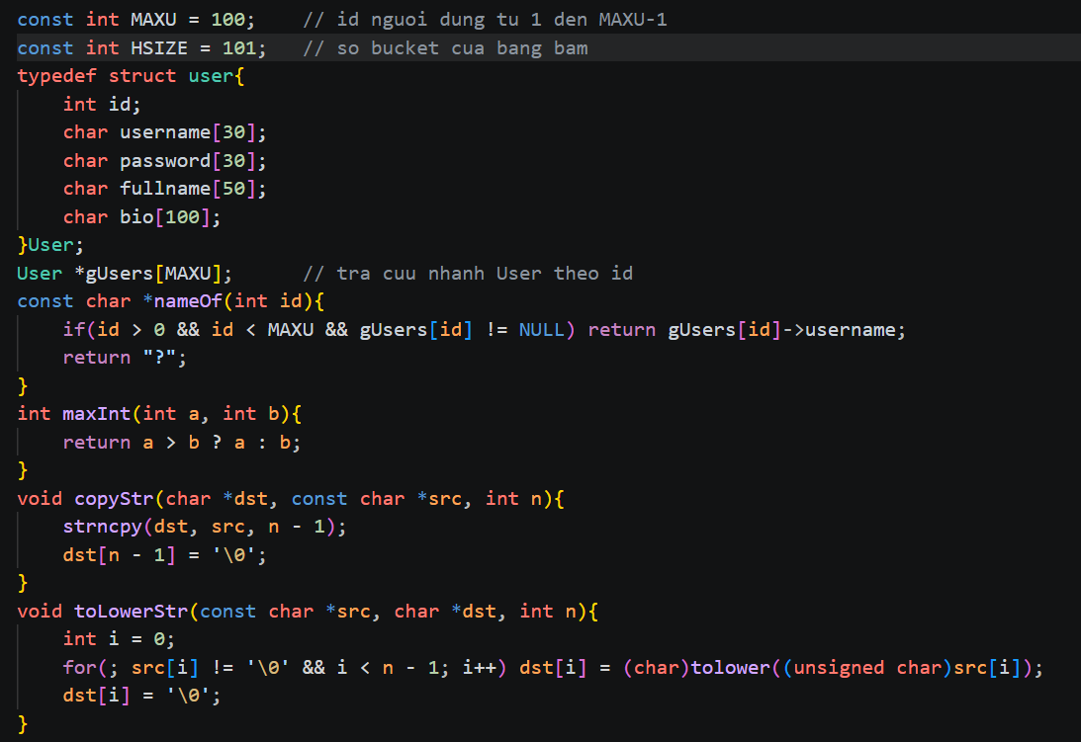

3.3 Nhóm 1: Quản lý người dùng

3.3.1 Ý tưởng
Nhóm người dùng có hai nhu cầu khác nhau. Đăng nhập cần tra cứu một tài khoản theo tên đăng nhập, nên dùng bảng băm để đạt O(1) trung bình. Phần liệt kê người dùng theo A–Z cần một cấu trúc giữ thứ tự sắp xếp, nên dùng cây AVL. Hai cấu trúc này cùng trỏ đến một đối tượng User, do đó không bị trùng lặp dữ liệu.

3.3.2 Cài đặt cấu trúc dữ liệu
Bảng băm dùng hàm djb2 và xử lý đụng độ bằng danh sách móc nối. Thêm phần tử được chèn vào đầu danh sách của ô, nên thao tác thêm đạt O(1) sau khi đã băm.

Đoạn mã 3.2. Hàm băm, chèn và tìm kiếm trong HashTable (dòng 203–227)

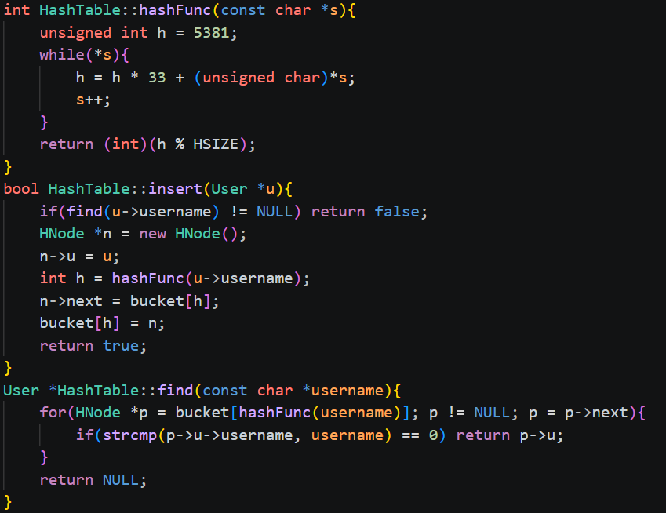
Cây AVL lưu con trỏ User, so sánh theo username và tự cân bằng sau mỗi lần thêm. Cấu trúc AVLNode có trường height để tính độ lệch chiều cao tại từng nút.

Đoạn mã 3.3. Hai phép xoay phải và xoay trái của cây AVL (dòng 264–282)

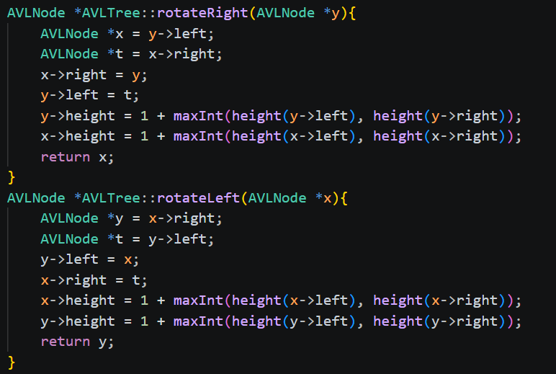

Đoạn mã 3.4. Thêm một người dùng vào cây AVL và cân bằng lại (dòng 284–310)

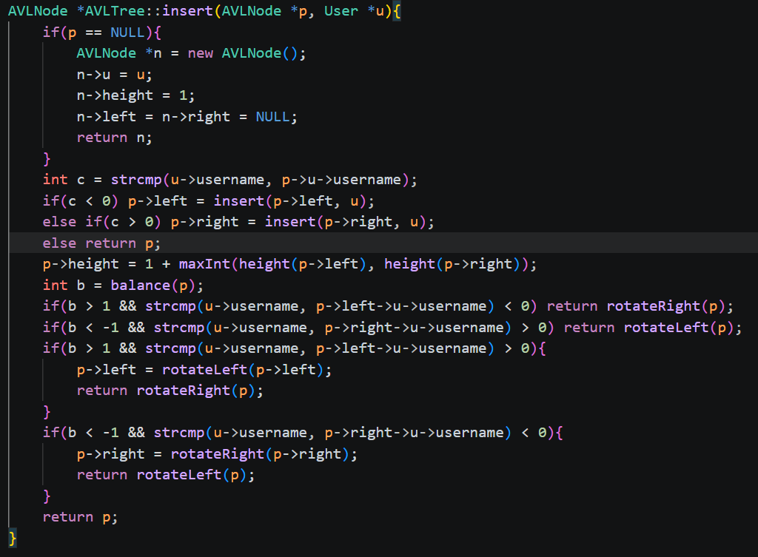

3.3.3 Chương trình
Hàm registerUser kiểm tra tên đăng nhập rỗng hoặc quá dài, kiểm tra trùng lặp, cấp id mới và đồng thời đưa người dùng vào bảng băm và cây AVL. Chuỗi username được đổi thành chữ thường trước khi lưu, nên “Dat” và “dat” được coi là cùng một tài khoản.

Đoạn mã 3.5. Đăng ký và đăng nhập (dòng 651–675)

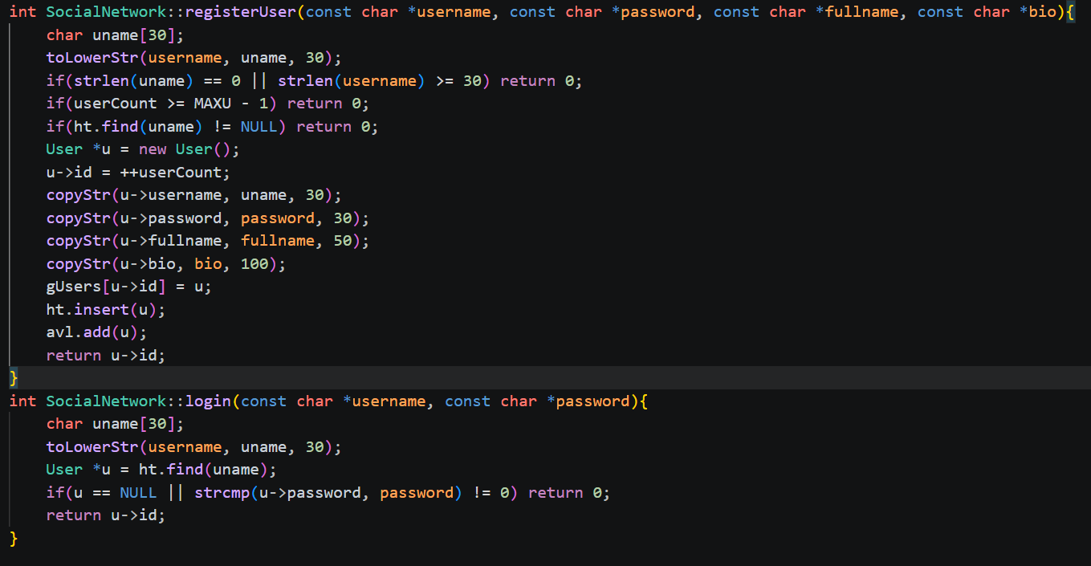
Hàm saveAccount giữ danh sách tối đa 5 tài khoản gần đây theo thứ tự dùng gần nhất. Nếu tài khoản đã có trong danh sách, hàm chỉ đẩy nó lên đầu; nếu chưa có và danh sách đầy, tài khoản cuối bị đẩy ra.

Đoạn mã 3.6. Lưu tài khoản gần đây (dòng 678–689)

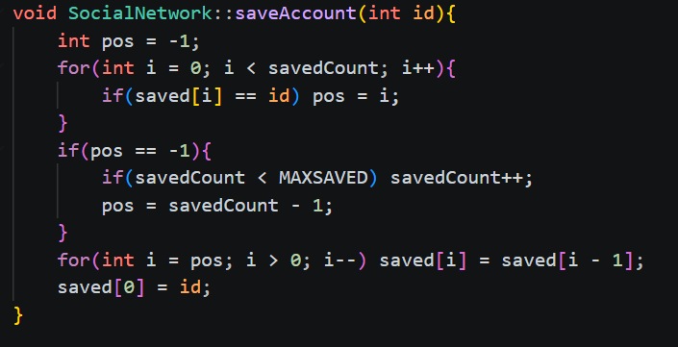
Khi đổi tên đăng nhập, chương trình xóa khóa cũ khỏi bảng băm, cập nhật username, thêm lại vào bảng băm rồi gọi rebuildAVL. Vì cây AVL trong code không hỗ trợ xóa, cây được xây lại từ đầu bằng cách duyệt mảng gUsers. Thao tác này có chi phí O(n log n), nhưng đổi tên là thao tác hiếm, nên đánh đổi này hợp lý.

Đoạn mã 3.7. Đổi tên đăng nhập và xây lại cây AVL (dòng 709–728)

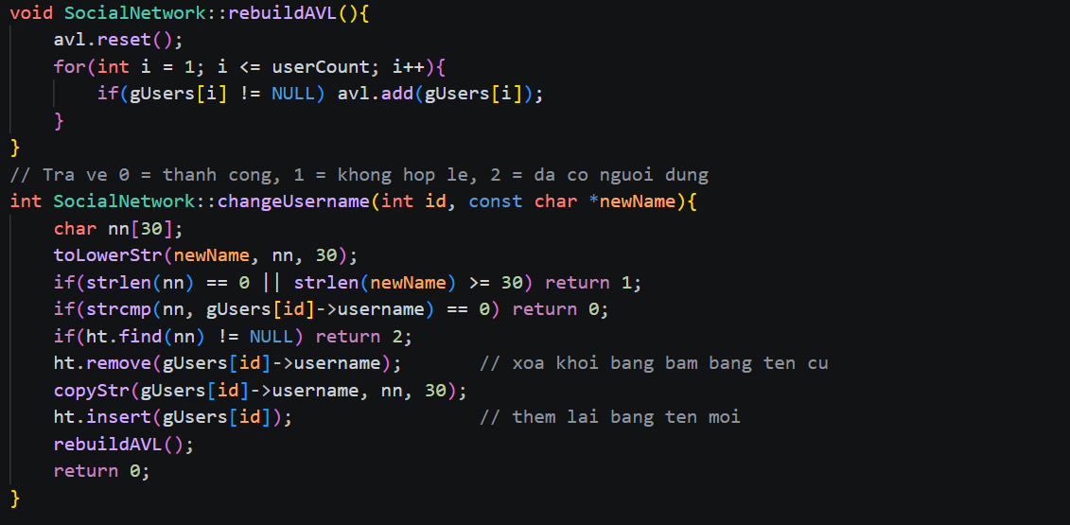

3.3.4 Kết quả
Sau khi nạp dữ liệu mẫu, menu chính hiển thị trạng thái chưa đăng nhập như Hình 3.1. Dữ liệu mẫu gồm sáu người dùng (dat, giang, duy, long, tuan, huy) và mật khẩu chung là 123.

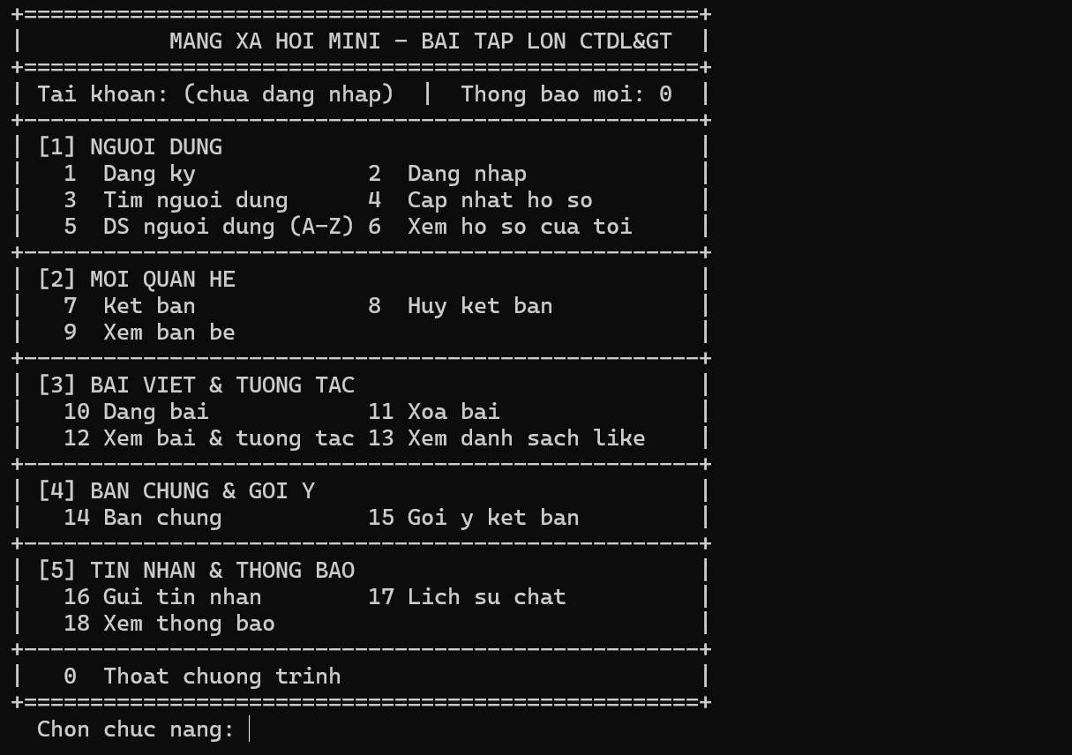
Hình 3.1. Menu chính khi chưa đăng nhập
Hình 3.2 cho thấy kết quả khi đăng nhập bằng tài khoản dat. Hàm login tra cứu tài khoản trong bảng băm, so sánh mật khẩu và trả về id nếu đúng. Sau đó, thông báo hiển thị số thông báo chưa đọc của tài khoản.
Hình 3.2. Đăng nhập thành công bằng tài khoản dat
Hình 3.3 hiển thị hồ sơ của tài khoản vừa đăng nhập. Số bạn bè và số bài viết được đọc trực tiếp từ size của danh sách kề và danh sách bài viết.

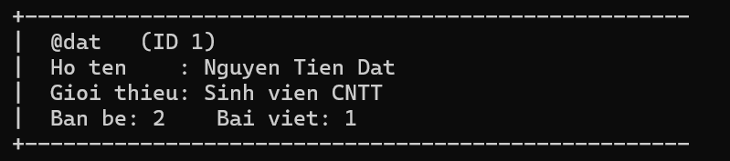
Hình 3.3. Hồ sơ cá nhân của tài khoản dat
Chức năng 5 hiển thị danh sách người dùng theo thứ tự tên đăng nhập. Kết quả là phép duyệt inorder của cây AVL, nên các tên được in đúng thứ tự A–Z dù dữ liệu được thêm theo thứ tự id.

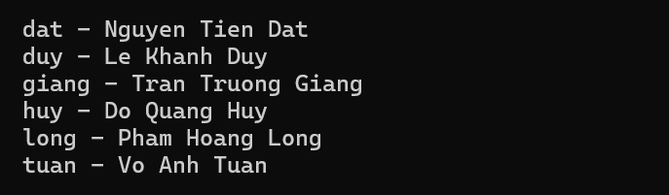
Hình 3.4. Danh sách người dùng sắp xếp theo tên đăng nhập bằng cây AVL

3.3.5 Đánh giá
Bảng băm giúp đăng nhập nhanh, còn cây AVL đảm bảo việc liệt kê A–Z luôn có thời gian O(n) và không bị suy biến. Điểm yếu là mật khẩu được lưu dạng văn bản thường và không có cơ chế băm hay mã hóa. Đây là hạn chế cần được nhắc đến trong phần kết luận.

3.4 Nhóm 2: Mối quan hệ (đồ thị bạn bè)

3.4.1 Ý tưởng
Quan hệ bạn bè là đồ thị vô hướng. Mỗi người dùng có một danh sách kề để duyệt bạn bè, và một HashSet chung để kiểm tra nhanh một cặp có phải bạn bè hay không. Việc có hai cấu trúc song song giúp cân bằng giữa việc duyệt danh sách và kiểm tra quan hệ.

3.4.2 Cài đặt cấu trúc dữ liệu
Danh sách kề Slist được cài đặt với con trỏ head và tail, nên hàm addLast đạt O(1). Hàm removeValue duyệt để tìm và xóa phần tử, tốn O(d) với d là số bạn của người đó.

Đoạn mã 3.8. Thêm đầu danh sách liên kết đơn Slist (dòng 88–98)

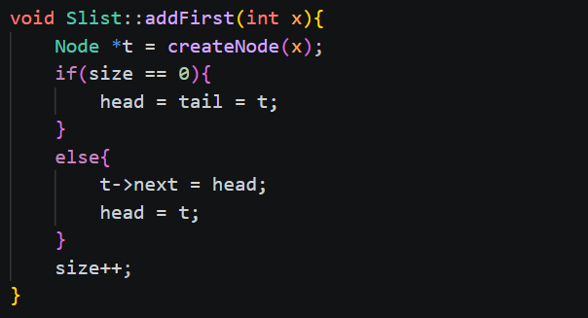

Đoạn mã 3.9. Các hàm contains và add của HashSet (dòng 345–359)

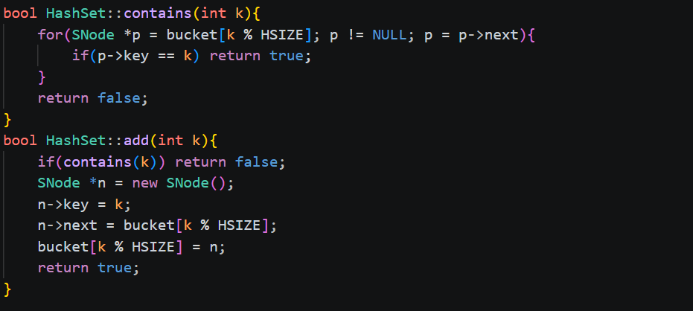

3.4.3 Chương trình
Hàm addFriend kiểm tra hợp lệ, không cho kết bạn với chính mình và không kết bạn trùng. Quan hệ được ghi vào danh sách kề của cả hai người và vào HashSet với hai khóa. Sau đó, người được kết bạn nhận một thông báo.

Đoạn mã 3.10. Kết bạn (dòng 751–762)

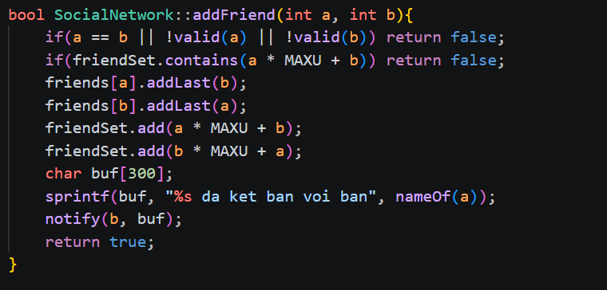
Tôi cần lưu ý một đơn giản hóa so với mạng xã hội thật: kết bạn có hiệu lực ngay, không có bước gửi lời mời và chờ chấp nhận.

3.4.4 Kết quả
Hình 3.5 minh họa chức năng 7. Danh sách hiển thị trạng thái quan hệ của từng người bằng ba nhãn: [CHINH BAN], [DA LA BAN] và [CHUA LA BAN]. Người dùng dat kết bạn với tuan, người chưa là bạn trước đó.

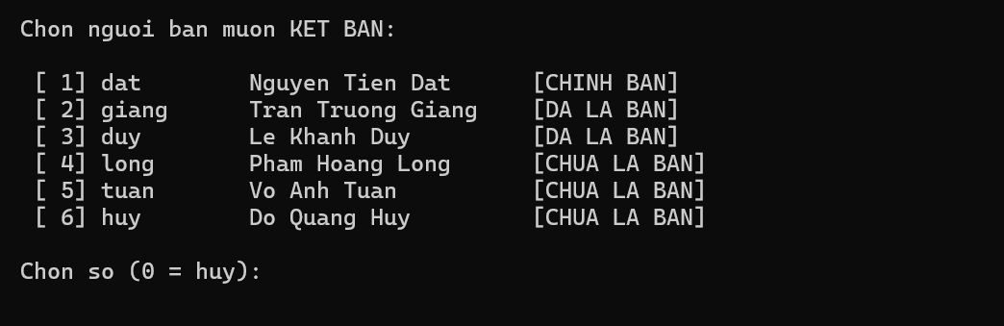
Hình 3.5. Kết bạn với người dùng chưa là bạn
Chức năng 9 liệt kê bạn bè của người đang đăng nhập. Sau khi kết bạn với tuan, danh sách bạn của dat hiển thị đầy đủ như Hình 3.6.

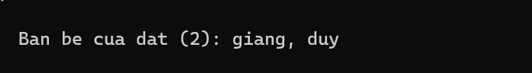
Hình 3.6. Danh sách bạn bè của dat trước khi kết bạn thêm

3.4.5 Đánh giá
Thao tác kết bạn và kiểm tra quan hệ đều nhanh nhờ HashSet, không cần duyệt danh sách bạn. Thao tác hủy kết bạn tốn O(d) để xóa khỏi danh sách kề. Với quy mô tối đa 99 người dùng, chi phí này không đáng kể.

3.5 Nhóm 3: Bài viết (danh sách liên kết đôi)

3.5.1 Ý tưởng
Bài viết của mỗi người là một danh sách liên kết đôi, bài mới nhất ở đầu. Điểm đặc biệt là mỗi người có bộ đếm bài viết riêng, nên bài của tôi được đánh số #1, #2, …, còn bài của người khác cũng bắt đầu từ #1. Việc đánh số này phục vụ các thao tác “like bài #2 của giang” hay “bình luận bài #1”.

3.5.2 Cài đặt cấu trúc dữ liệu
Mỗi bài viết có con trỏ prev và next. Khi xóa, chương trình chỉ cần nối lại hai con trỏ rồi giải phóng bài viết, kể cả cây bình luận và danh sách lượt thích của bài đó.

Đoạn mã 3.11. Xóa bài viết khỏi danh sách liên kết đôi (dòng 457–469)

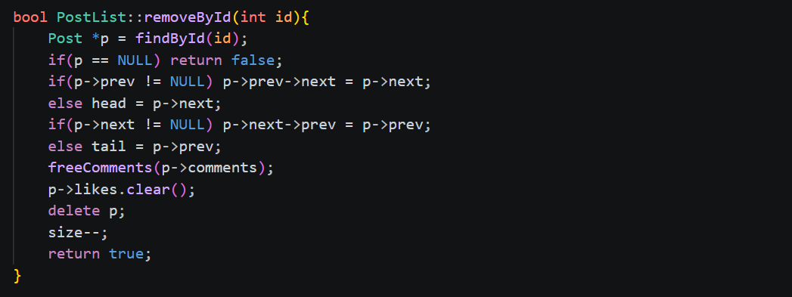

3.5.3 Chương trình
Hàm createPost tăng bộ đếm postCounter của tác giả, tạo bài mới với số thứ tự đó và thêm vào đầu danh sách. Vì bộ đếm chỉ tăng, số bài đã xóa không bị dùng lại.

Đoạn mã 3.12. Đăng bài viết và đánh số riêng cho tác giả (dòng 782–795)

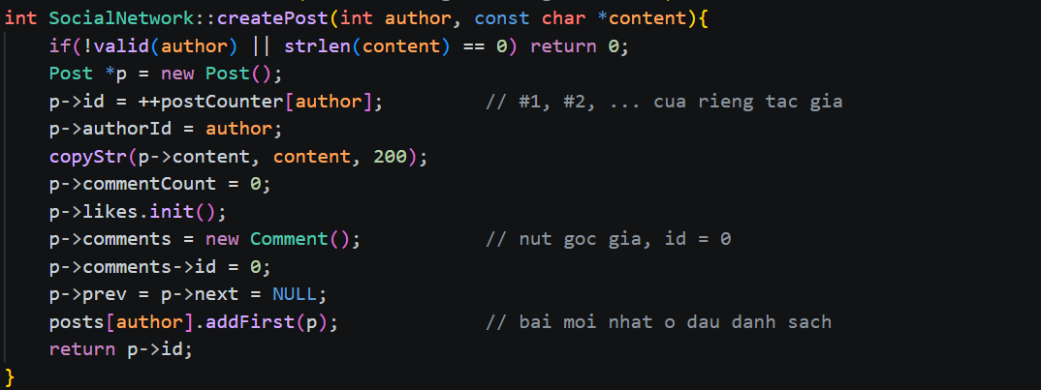

3.5.4 Kết quả
Hình 3.7 cho thấy việc đăng bài mới của dat. Vì dat đã có bài #1, bài mới được đánh số #2, đúng với bộ đếm riêng của tài khoản.

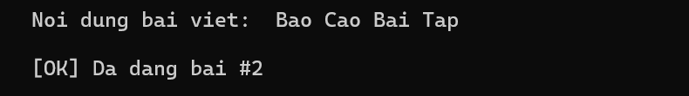
Hình 3.7. Đăng bài viết mới và đánh số theo tác giả

3.5.5 Đánh giá
Thêm bài vào đầu và xóa bài đều đạt O(1) khi đã có con trỏ đến nút. Tìm bài theo số thứ tự cần duyệt danh sách của tác giả, tốn O(p) với p là số bài của người đó. Vì mỗi người có số bài giới hạn trong phạm vi thử nghiệm, chi phí này chấp nhận được.

3.6 Nhóm 4: Tương tác (cây bình luận và lượt thích)

3.6.1 Ý tưởng
Lượt thích được lưu bằng Slist ngay trong mỗi bài viết, vì số lượt thích thường ít và chỉ cần thêm hoặc bỏ thích. Bình luận được lưu bằng cây n phân. Nút gốc ảo có id = 0 không hiển thị, và các bình luận cấp 1 là con đầu tiên của nút gốc.

3.6.2 Cài đặt cấu trúc dữ liệu

Đoạn mã 3.13. Cấu trúc nút bình luận (dòng 376–382)

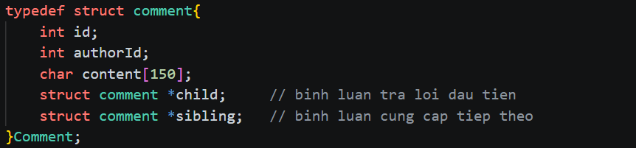

Hàm findComment tìm bình luận theo id bằng đệ quy: kiểm tra nút hiện tại, sau đó tìm trong cây con (child), rồi tìm trong các anh em (sibling).

Đoạn mã 3.14. Tìm bình luận theo id (dòng 391–397)

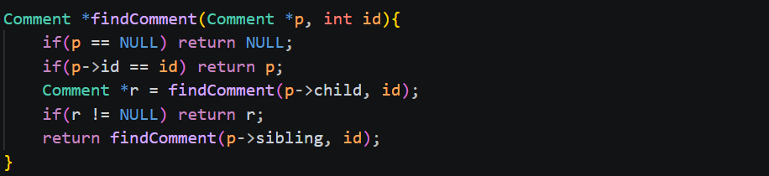

3.6.3 Chương trình
Hàm addComment tạo bình luận mới với id riêng trong bài. Nếu tham số parentId bằng 0, bình luận được gắn vào nút gốc; ngược lại, chương trình tìm bình luận cha và thêm vào cuối danh sách anh em của cây con của cha. Sau đó, tác giả bài viết nhận thông báo nếu người bình luận không phải là chính họ.

Đoạn mã 3.15. Thêm bình luận hoặc trả lời bình luận (dòng 865–888)

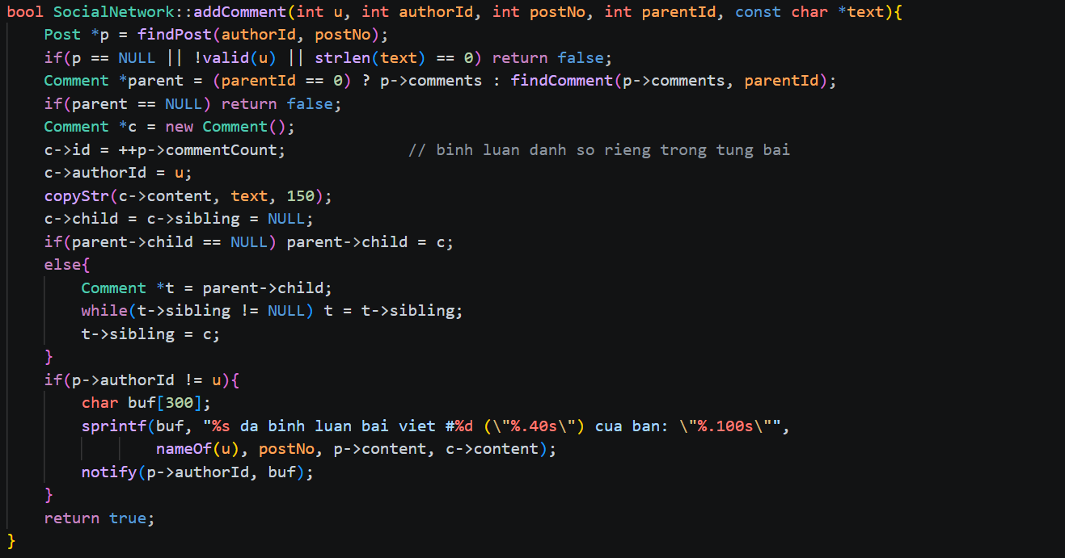
Hàm printComments duyệt đệ quy cây bình luận và thụt lề theo cấp. Bình luận trả lời được đánh dấu bằng ký hiệu “-> ” để phân biệt với bình luận gốc.

Đoạn mã 3.16. In cây bình luận lồng nhau (dòng 404–412)

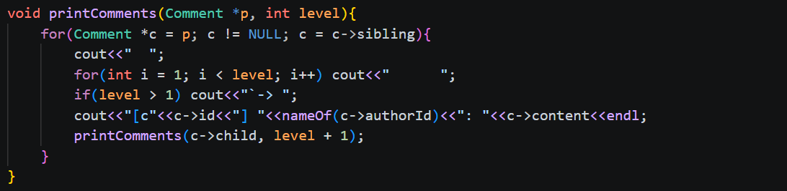

3.6.4 Kết quả
Hình 3.8 là kết quả của một chuỗi thao tác: giang (người đang đăng nhập là dat) xem bài #1 của giang, thích bài, rồi bình luận. Trạng thái cuối cùng hiển thị lượt thích, số bình luận, nhãn [BAN DA LIKE] và bình luận c1 của dat.

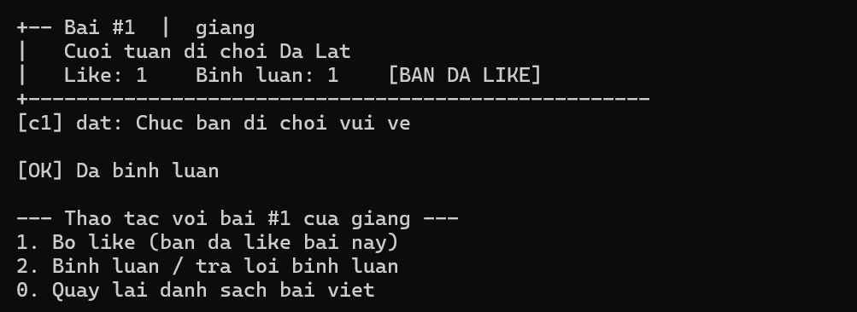
Hình 3.8. Xem bài viết sau khi thích và bình luận

3.6.5 Đánh giá
Lượt thích kiểm tra trùng bằng contains và thêm bằng addLast, tổng cộng O(l) với l là số lượt thích của bài. Tìm bình luận cha tốn O(c) với c là số bình luận của bài, và thêm trả lời tốn thêm O(s) với s là số anh em cùng cấp. Cách biểu diễn cây n phân giúp không phải giới hạn số lượng trả lời cho mỗi bình luận.

3.7 Nhóm 5: Bạn chung, gợi ý kết bạn và BFS

3.7.1 Ý tưởng
Bạn chung của hai người là giao của hai tập bạn bè. Chương trình duyệt danh sách bạn của người thứ nhất và dùng HashSet để kiểm tra từng người có là bạn của người thứ hai hay không. Gợi ý kết bạn dựa trên ý tưởng “bạn của bạn”: đếm số lần một người xuất hiện trong danh sách bạn của bạn tôi, rồi chọn những người có số lần cao nhất.

3.7.2 Cài đặt cấu trúc dữ liệu
Gợi ý kết bạn dùng một mảng điểm score[MAXU] để đếm. Thuật toán BFS dùng IntQueue và mảng khoảng cách dist[MAXU] được khởi tạo bằng −1.

Đoạn mã 3.17. Tìm khoảng cách kết nối bằng BFS (dòng 907–927)

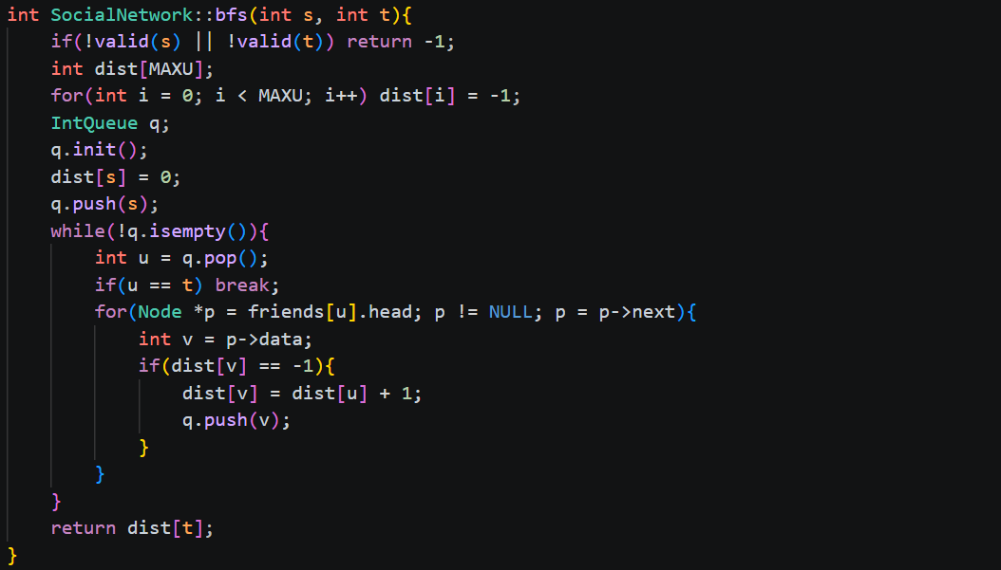

3.7.3 Chương trình
Hàm mutualFriends liệt kê bạn chung. Hàm suggestFriends tính điểm cho những người không phải bạn và chưa là chính mình, sau đó chọn tối đa 5 người có điểm cao nhất bằng cách quét tuyến tính nhiều lần.

Đoạn mã 3.18. Liệt kê bạn chung (dòng 891–903)

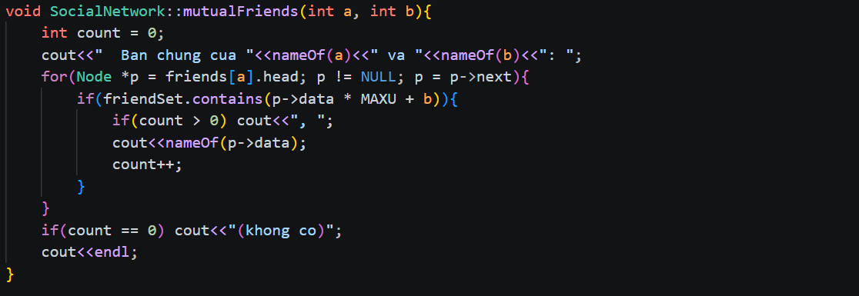

Đoạn mã 3.19. Gợi ý kết bạn theo số bạn chung (dòng 929–951)

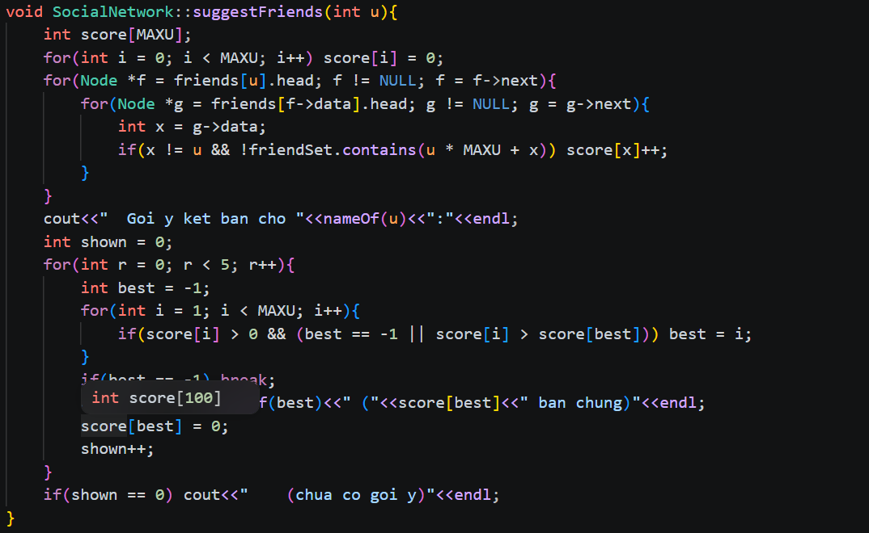
Cần ghi nhận một điểm quan trọng: hàm bfs đã được cài đặt và có trong lớp SocialNetwork, nhưng không được gọi từ bất kỳ chức năng nào trên menu. Phần ghi chú trong mã nguồn cũng nêu rõ điều này. Vì vậy, báo cáo trình bày BFS như một thuật toán đã cài đặt và kiểm tra được, nhưng không tính là chức năng hiển thị cho người dùng.

3.7.4 Kết quả
Hình 3.9 cho thấy bạn chung của dat và duy là giang. Đối chiếu với đồ thị mẫu: dat có bạn là giang và duy; duy có bạn là dat, giang và long; do đó giao hai tập chỉ còn giang.


Hình 3.9. Bạn chung giữa dat và duy
Hình 3.10 là kết quả gợi ý cho dat. Người có số bạn chung cao nhất khi chưa là bạn là long, với 1 bạn chung là duy. Người tuan không xuất hiện vì khoảng cách từ dat đến tuan lớn hơn 2.

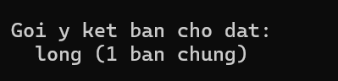
Hình 3.10. Gợi ý kết bạn cho dat

3.7.5 Đánh giá
Bạn chung tốn O(d(a)) với d(a) là số bạn của người thứ nhất, vì mỗi lần kiểm tra HashSet là O(1). Gợi ý kết bạn tốn O(Σ d(f) + 5 × MAXU) với f là bạn của người dùng, vì phải duyệt bạn của bạn và quét mảng điểm năm lần. BFS tốn O(V + E), trong đó V = MAXU vì mảng dist được khởi tạo đủ kích thước.

3.8 Nhóm 6: Tin nhắn và thông báo

3.8.1 Ý tưởng
Mỗi cặp người dùng có một hội thoại duy nhất, lưu trong danh sách liên kết các Conv. Trong mỗi hội thoại, tin nhắn là danh sách liên kết đôi theo thứ tự thời gian. Mỗi người có một hàng đợi thông báo riêng theo nguyên tắc FIFO, để thông báo được đọc đúng thứ tự phát sinh.

3.8.2 Cài đặt cấu trúc dữ liệu
Hội thoại được lưu với khóa là cặp (a, b) sao cho a < b, nên tin nhắn từ A gửi cho B và ngược lại nằm trong cùng một hội thoại. Hàm enqueue thêm thông báo vào cuối hàng đợi, còn dequeue lấy thông báo ở đầu hàng đợi.

Đoạn mã 3.20. Hàng đợi thông báo: enqueue và dequeue (dòng 492–513)

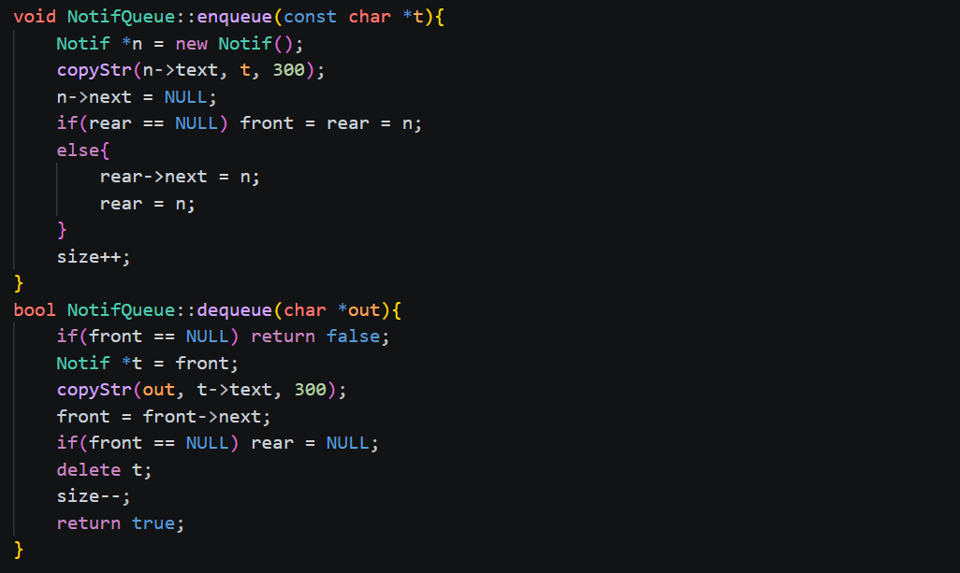

3.8.3 Chương trình
Hàm findConv tìm hội thoại theo cặp id đã sắp xếp, hoặc tạo mới nếu cần. Hàm sendMessage thêm tin nhắn vào cuối danh sách liên kết đôi và gửi một thông báo cho người nhận.

Đoạn mã 3.21. Tìm hội thoại và gửi tin nhắn (dòng 954–987)

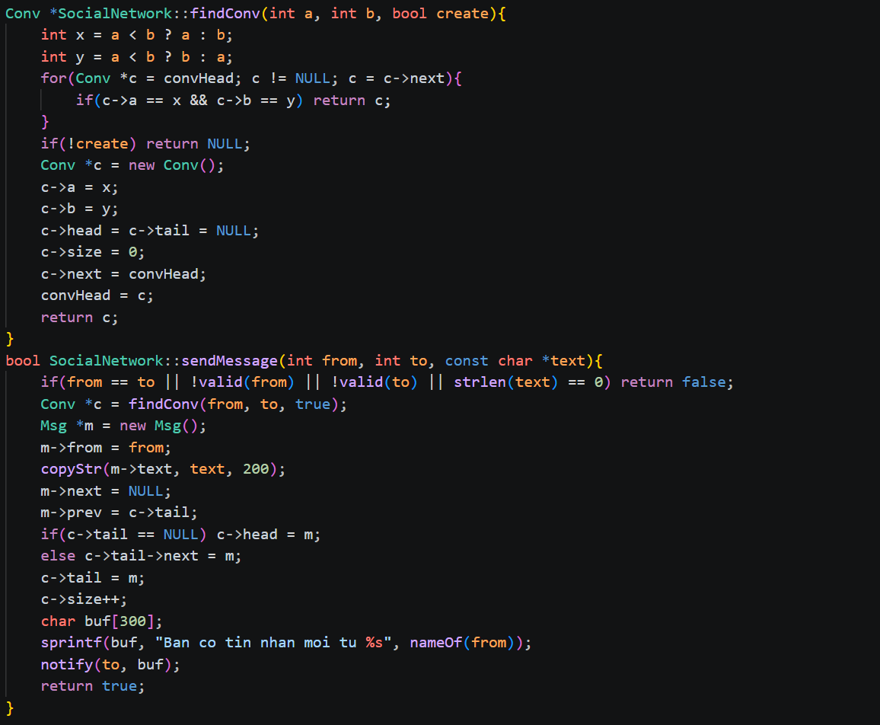

3.8.4 Kết quả
Hình 3.11 hiển thị lịch sử chat giữa dat và giang. Mỗi tin nhắn có tên người gửi, và số tin nhắn của hội thoại được ghi ở tiêu đề.

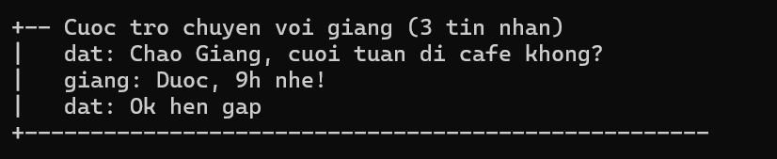
Hình 3.11. Lịch sử trò chuyện giữa dat và giang

Hình 3.12 hiển thị thông báo của dat. Các thông báo được tạo tự động khi có người thích, bình luận hoặc gửi tin nhắn. Sau khi hiển thị, hàng đợi được làm rỗng, nên lần xem tiếp theo sẽ không lặp lại các thông báo cũ.

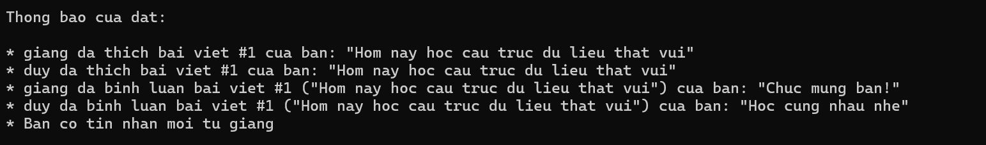
Hình 3.12. Thông báo của người dùng dat

3.8.5 Đánh giá
Gửi tin nhắn tốn O(C) để tìm hội thoại với C là số hội thoại, cộng O(1) để nối cuối. Xem lịch sử tốn O(C + m) với m là số tin nhắn của hội thoại. Thông báo được xử lý với O(1) cho mỗi lần thêm hoặc lấy ra, phù hợp với nhu cầu đọc theo thứ tự.

3.9 Chương trình chính và dữ liệu mẫu
Hàm main khởi tạo đối tượng SocialNetwork, hỏi người dùng có nạp dữ liệu mẫu hay không, sau đó lặp menu cho đến khi chọn 0. Mỗi lượt lặp xóa màn hình, in menu, đọc số chức năng, rồi gọi hàm handle. Trừ khi chức năng đã tự quản lý màn hình, chương trình dừng để người dùng nhấn Enter trước khi quay lại menu.

Đoạn mã 3.22. Hàm main và vòng lặp menu (dòng 1500–1530)

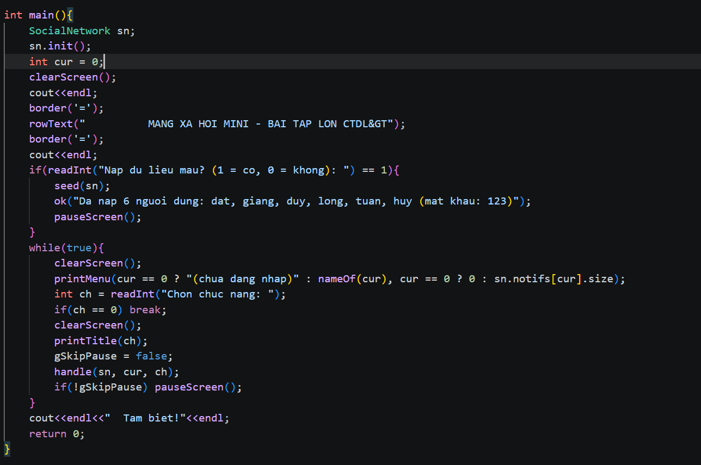

CHƯƠNG IV. KIỂM THỬ VÀ ĐÁNH GIÁ

4.1 Phương pháp kiểm thử
Chương trình được kiểm thử bằng cách nạp dữ liệu mẫu và thực hiện chuỗi thao tác từ menu, sau đó đối chiếu kết quả hiển thị với kết quả tính tay từ đồ thị bạn bè mẫu. Các kiểm thử được chia thành hai loại: trường hợp hợp lệ, trong đó chương trình phải cho kết quả đúng, và trường hợp lỗi, trong đó chương trình phải từ chối và báo thông báo phù hợp.
Đồ thị bạn bè mẫu gồm các cạnh: dat–giang, giang–duy, duy–long, dat–duy và long–tuan. Từ đồ thị này có thể tính tay bạn chung và gợi ý kết bạn, rồi so sánh với kết quả của chương trình.

4.2 Kết quả kiểm thử trường hợp hợp lệ
Bảng 4.1 tóm tắt các trường hợp hợp lệ đã thực hiện. Mọi kết quả đều khớp với kỳ vọng.
Bảng 4.1. Kết quả kiểm thử các trường hợp hợp lệ
STT | Chức năng | Đầu vào | Kết quả mong đợi | Đạt
1 | Nạp dữ liệu mẫu | Chọn 1 | Tạo 6 người dùng | Đạt
2 | Danh sách A–Z (AVL) | Chọn 5 | dat, duy, giang, huy, long, tuan | Đạt
3 | Đăng nhập đúng | dat / 123 | Đăng nhập thành công | Đạt
4 | Xem hồ sơ | Chọn 6 | Ban bè: 2, bài viết: 1 | Đạt
5 | Bạn chung | dat với duy | giang | Đạt
6 | Gợi ý kết bạn | Gợi ý cho dat | long (1 bạn chung) | Đạt
7 | Kết bạn | dat kết bạn tuan | Kết bạn thành công, trạng thái trước là CHUA LA BAN | Đạt
8 | Đăng bài | Nội dung mới của dat | Bài #2 | Đạt
9 | Thích và bình luận | dat thích và bình luận bài #1 của giang | Lượt thích 1, bình luận c1 | Đạt
10 | Lịch sử chat | Chọn 17 | 3 tin nhắn với giang | Đạt
11 | Thông báo | Chọn 18 | 5 thông báo chưa đọc của dat | Đạt

4.3 Kiểm thử trường hợp lỗi
Các trường hợp lỗi được kiểm thử bằng cách nhập sai hoặc thực hiện thao tác khi chưa có quyền. Kết quả thực tế được ghi lại trong Hình 4.1. Đăng nhập sai mật khẩu, tìm người không tồn tại, đăng ký trùng tên đăng nhập và truy cập chức năng khi chưa đăng nhập đều được chương trình từ chối và báo thông báo đúng.

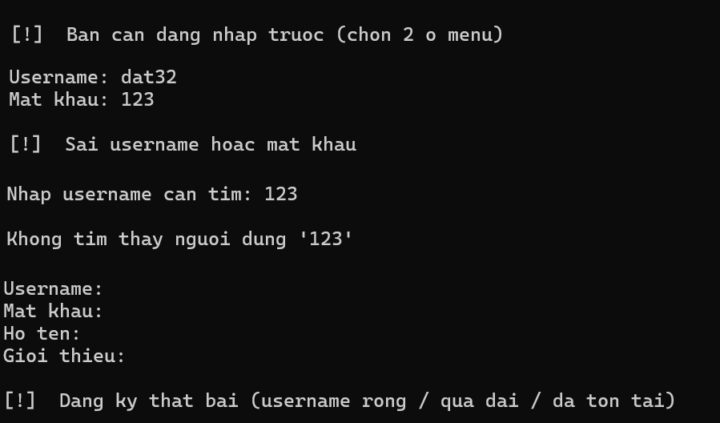
Hình 4.1. Các thông báo khi nhập sai hoặc thao tác không hợp lệ
Lưu ý rằng đăng ký với tên “Dat” bị từ chối vì chương trình chuyển username về chữ thường trước khi kiểm tra trùng lặp, nên “Dat” trùng với “dat”. Đây là hành vi có chủ đích.

4.4 Đánh giá độ phức tạp các thao tác
Bảng 4.2 tổng hợp độ phức tạp thời gian của các thao tác chính, theo cách cài đặt trong mã nguồn. Ký hiệu n là số người dùng, d là số bạn, p là số bài của một người, c là số bình luận của một bài, l là số lượt thích, C là số hội thoại và m là số tin nhắn trong một hội thoại.
Bảng 4.2. Độ phức tạp thời gian của các thao tác chính
Thao tác | Cấu trúc | Độ phức tạp
Tìm người dùng theo username (đăng nhập) | Bảng băm | O(1) trung bình, O(L) để băm chuỗi độ dài L
Thêm người dùng mới | Bảng băm + cây AVL | O(log n) cho AVL
Liệt kê người dùng A–Z | Cây AVL (inorder) | O(n)
Đổi tên đăng nhập | Bảng băm + xây lại AVL | O(n log n)
Kết bạn / kiểm tra bạn bè | Danh sách kề + HashSet | O(1) trung bình cho thêm và kiểm tra
Hủy kết bạn | Danh sách kề | O(d)
Đăng bài | Danh sách liên kết đôi | O(1)
Xóa bài | Danh sách liên kết đôi | O(p) để tìm, O(1) để nối lại
Thích bài / bỏ thích | Slist trong bài | O(l)
Bình luận | Cây n phân | O(c + s) với s là số anh em cùng cấp
Bạn chung | Danh sách kề + HashSet | O(d)
Gợi ý kết bạn | Mảng điểm | O(Σd(f) + 5 × MAXU)
BFS (không có trên menu) | IntQueue + mảng dist | O(V + E)
Gửi tin nhắn | Conv + Msg | O(C) để tìm hội thoại, O(1) để nối cuối
Xem lịch sử chat | Conv + Msg | O(C + m)
Thêm và đọc thông báo | Hàng đợi | O(1) cho mỗi thông báo

CHƯƠNG V. KẾT LUẬN

5.1 Kết quả đạt được
Chương trình mạng xã hội mini đã hoàn thành đầy đủ 18 chức năng trên menu, chia thành sáu nhóm. Mỗi nhóm sử dụng cấu trúc dữ liệu phù hợp với nhu cầu của nó: bảng băm và cây AVL cho người dùng, đồ thị với HashSet cho quan hệ bạn bè, danh sách liên kết đôi cho bài viết, cây n phân cho bình luận, và hàng đợi cho thông báo.
Qua quá trình thực hiện, tôi nhận ra rằng việc chọn cấu trúc dữ liệu cần bắt đầu từ thao tác mà chương trình thực hiện thường xuyên nhất. Ví dụ, đăng nhập cần tra cứu theo khóa nên bảng băm là lựa chọn tự nhiên, trong khi liệt kê A–Z cần thứ tự sắp xếp nên cây AVL phù hợp hơn.

5.2 Hạn chế
Bên cạnh kết quả đạt được, chương trình còn một số hạn chế cần được thừa nhận:
- Không lưu dữ liệu ra tệp. Toàn bộ dữ liệu nằm trong bộ nhớ, nên khi thoát chương trình thì mọi tài khoản, bài viết và tin nhắn đều mất.
- Mật khẩu lưu dạng văn bản thường. Chương trình không băm hay mã hóa mật khẩu, nên không phù hợp cho dữ liệu thật.
- Hàm BFS chưa được gắn vào menu. Hàm bfs và hàm showRecent đã được cài đặt và có thể kiểm tra, nhưng người dùng không truy cập được qua giao diện.
- Kết bạn không có bước xác nhận. Một người có thể thêm bạn ngay, khác với cơ chế gửi lời mời và chờ chấp nhận của mạng xã hội thật.
- Giới hạn cứng về kích thước. Tối đa 99 người dùng (MAXU = 100), bài viết 200 ký tự, bình luận 150 ký tự và tin nhắn 200 ký tự.
- Chưa giải phóng bộ nhớ khi thoát. Các người dùng, hội thoại và tin nhắn không được xóa trước khi kết thúc chương trình. Với quy mô nhỏ, điều này không gây lỗi, nhưng về mặt lập trình nên bổ sung.

5.3 Hướng phát triển
Hướng phát triển đầu tiên là lưu dữ liệu ra tệp nhị phân hoặc văn bản để không mất thông tin khi tắt chương trình, đồng thời băm mật khẩu bằng một hàm băm mật mã. Hướng thứ hai là thêm menu cho chức năng tìm đường kết nối bằng BFS, cho phép người dùng xem số bước giữa hai người bất kỳ. Hướng thứ ba là thay cơ chế kết bạn tức thời bằng lời mời và chấp nhận, và bổ sung xóa cây AVL theo đúng thuật toán để không phải xây lại toàn bộ khi đổi tên.

TÀI LIỆU THAM KHẢO VÀ LINK CODE

Tài liệu tham khảo
- T.H.Cormen, C.E.Leiserson, R.L.Rivest, C.Stein, Introduction to Algorithms, 3rd ed., MIT Press, 2009.
- R. Sedgewick, K.Wayne, Algorithms, 4th ed., Addison-Wesley, 2011.
- N.Wirth, Algorithms + Data Structures = Programs, Prentice-Hall, 1976.
- G.M.Adelson-Velsky, E.M.Landis, “An algorithm for the organization of information”, Doklady Akademii Nauk SSSR, 1962 (đề xuất cây AVL).
- Tài liệu bài giảng môn Cấu trúc dữ liệu và giải thuật do giảng viên hướng dẫn cung cấp.
- Tài liệu tham khảo cú pháp C++: https://en.cppreference.com

Link code
Mã nguồn đầy đủ của chương trình nằm trong link GitHub. Link truy cập GitHub: https://github.com/datnotnine/BTL-CTDL

